
BAS Rudice spol. s r.o.
Rudice 194
679 06 Jedovnice Česká republika www.bas.cz, xxx
Univerzita Jana Evangelisty Purkyně
Pasteurova 3544/1
400 96 Ústí nad Labem - Česká republika
Nabídka číslo Q/049/2025/tender V Blansku dne 29.9.2025
Elementární analyzátor G8 GALILEO ONH
Výrobce firma Bruker-Elemental, Německo.
Bruker-Elemental je přední firma na trhu "high-end" analyzátorů.
Pol. Popis Cena bez DPH
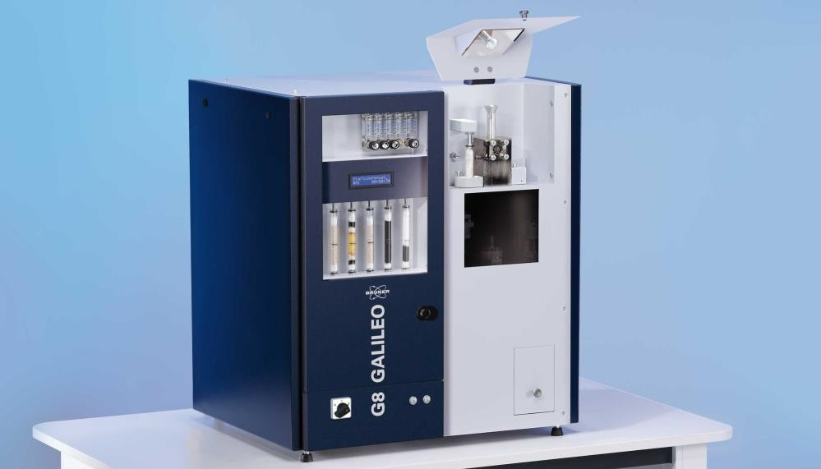
1
2 310 000,-
Kč bez DPH

G8 GALILEO je rychlý elementární Analyzátor obsahu vodíku, dusíku a kyslíku v kovech a jejích slitinách (také i v nekovových materiálech a hydridech kovů), povlacích metodou fúze vzorku v inertním plynu.
Přesně navážené množství vzorku se umístí do tavícího kelímku, který se zavede do pulzní pece a v nosném plynu dojde k fúzi vzorku. Výkon pece je nastavitelný pro dosažení dokonalé fúze pro různé typy materiálů. Vznikající plyny jsou poté změřeny solid-state IR detektorem a termálně konduktivními detektory (TCD), s maximální citlivostí a selektivností. Tento systém vyniká snadnou obsluhou, přesností a správností výsledků, svojí spolehlivostí, automatickým procesem vyhodnocení výsledku a nízkými provozními náklady.
G8 GALILEO je určen pro rychlé a přesné stanovení N,O,H v mnoha různých typech materiálů.

Význačné rysy
- Rychlé a přesné analýzy – prakticky bezúdržbový chod analyzátoru.
- Dlouhodobě stabilní solid-state NDIR detektory a termálně konduktivní detektor (TCD) s vysokým rozlišením a dvojím rozsahem jak pro nízké tak pro vysoké koncentrace a nastavitelným zesílením TCD. Tj. přístroj má NDIR detektor pro stanovení kyslíku + TCD detektor pro přímé stanovení vodíku a dusíku. TCD detektor má autonomní plně automatickou vnitřní teplotní stabilizaci, která zajišťuje stejnou teplotu referenčního i analytického plynu, NDIR detektor má přímou detekci CO a CO2 v jednom detektoru a následně výpočet kyslíku na
BAS Rudice spol. s r.o. je zapsána v Obchodním rejstříku vedeném Krajským obchodním soudem v Brně, oddíl C, vložka 2154
Sídlo: BAS Rudice spol. s r.o. Rudice 194, 679 06 Jedovnice | Bankovní spojení: xxx, | Servisní středisko: U Vodárny 1, 678 01 Blansko
Tel./fax: xxx | xxx | Tel./fax: xxx

základě přímého měření CO + CO2. TCD detektor má nastavitelné zesílení. =
Simultánní přímé stanovení CO+CO2 při stanovení kyslíku.
- Přístroj má integrovaný tepelný výměník pro zajištění stejných teplot pro referenční a analytický průtok plynu
- Automatická kompenzace nuly, automatická kontrola úrovně (ALC)
- Automatický výběr rozsahu.
- Snadná obsluha.
- Rychlé výtisky.
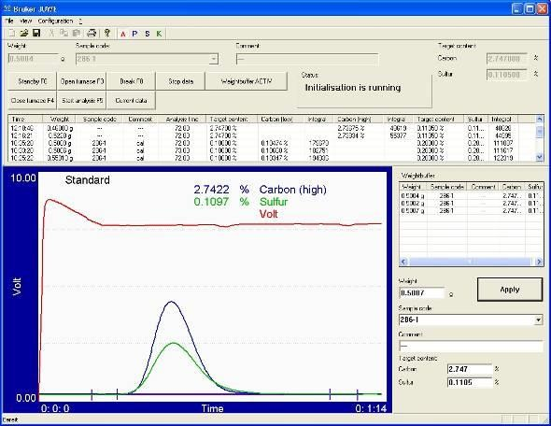
Software

Propracovaný analytický software je velmi přehledný a jednoduchý na obsluhu. Všechny úlohy jsou snadno ovladatelné. Program je členěn do několika samostatných oken:

Analytická obrazovka
Slouží pro provádění analýz, manuální vkládání váhy vzorku nebo automatického vložení váhy vzorku při použití kompatibilní váhy. Dále grafického zobrazení signálu z pece, zobrazení výsledků posledních 5 analýz.

Programové nastavení
Slouží pro nastavení parametrů pece, časování, ukládání a konfigurace různých aplikačních parametrů.

Statistická obrazovka
Slouží pro statistické vyhodnocení analýz, kalkulací průměrů, standardních odchylek, variací, koeficientů variací, stanovení minim a maxim a výtisky.

Kalibrace
Slouží pro kalibraci přístroje a to jednobodovou, dvoubodovou nebo vícebodovou.
- SW flexibilní nastavení citlivosti TCD detektoru.
- Umí graficky vykreslit kalibrační křivku.
- Automatická kompenzace a kalibrace nuly pro všechny detektory.
- Součástí dodávky SW a HW vybavení pro rutinní analýzy O2 v Cu a slitinách
Cu.
- Podpora jednobodové i vícebodové kalibrace.
Technická specifikace
- Měřící rozsah (je závislý na hmotnosti vzorku) - Standartní hmotnost vzorku
0,5 - 1,0 gramu:
O (kyslík) : od 0,1 ppm do 10% Vol CO při 0,5 g vzorku N (dusík) : od 0,1 ppm do 1 % při 0,5 g vzorku,
H (Vodík): od 0,01 ppm do 1000 ppm při 0,5 g vzorku (pomoci SW možnost měnit zesílení TCD a dynamicky posunout horní rozsah měření).

Standardní hmotnosti vzorku
0,5 – 1,0 gramu

Doba analýzy

cca 50 vteřin (v závislosti na druhu materiálu a množství vzorku) + poplachové a čas out-gas. Pro analýzy difúzního vodíku (pokud je daný modul objednán) pak cca 60 minut.
- Rozlišení 0.01 ppm

Pec
Integrovaná programovatelná fúzní pec s minimální teplotou fúze 2 900 °C.
- Opakovatelnost ±0.05ppm nebo ± 1% rel.
- Nosný plyn – Argon 99.999%, Helium 99.996% 2bar, dusík 99.999% 2bar
- Stlačený vzduch min. 5 barů
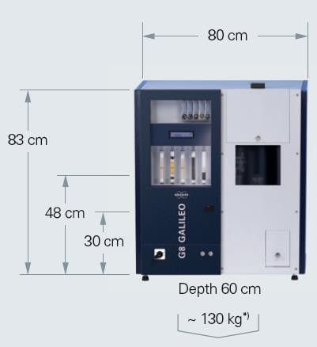
- Chladící voda: cca 4l / min (jen při měření, automaticky se zastavuje) = plná funkčnost přístroje bez potřeby
přídavné chladící jednotky = chlazení pouze za pomocí vody z vodovodního řádu (max. 4l /min) s automatickým softwarově řízeným uzavřením přívodu vody v době nečinnosti bez potřeby jakékoliv mechanické interakce uživatele.

Rozměry a hmotnost:
  - Hloubka 600 mm
  - Výška 830 mm
  - Šířka 800 mm
  - hmotnost 130 kg

Napájení
400 V, 7kVA pro přístroj, pro PC a váhu: 230V, 300VA
- Přímá detekce CO a CO2 v jednom detektoru → výpočet kyslíku na základě přímého měření CO + CO2
- Integrovaný pyrometr propojený do měřícího SW - FusionControl pro přímé odečítání a kontrolu teploty = možnost kontroly a přímého odečítání teploty ve fúzní peci pomocí integrovaného pyrometru = je zajištěna Kontrola a přímé odečítání teploty ve fúzní peci v reálném čase pomocí v přístroji integrovaného pyrometru propojeného do měřícího SW a s možností přímého řízení fúze pomocí takto měřené teploty
- Vysokokapacitní odlučovač prachu (Dust Trap) a in-line systém filtrování pevných částic.
- Jde o analytický systém pracující při okolním tlaku místnosti (tzn. není přetlakový), který:
  - Zcela eliminuje potřebu kompenzace průtoku nosného plynu.
  - Má otevřený otočný podavač vzorků (bez O-kroužků) s průřezem min
8x8 mm
- Analyzátor je vybaven rozhraním pro připojení jednotky pro regeneraci filtračních trubic a tato jednotka je zároveň součástí dodávky (umožňuje regeneraci 2 trubic během jednoho regeneračního cyklu) – součást dodávky.
- Vysokokapacitní reagenční trubice.
Systém je modulární a je připraven na „onsite“ pozdější přidání volitelného příslušenství (externí IR pec, MS detektor, ...). Tzn. je zajištěna Modulárnost systému, která umožní budoucí rozšíření o MS detektor a doplnění o externí infračervení pece (s plynovou kalibrační jednotkou) pro měření difúzního vodíku

- ▪ Počítač
Minimální konfigurace řídícího počítače, který je součástí dodávky:
  - značkové moderní kancelářské PC (procesor > 2GHz, 16 GB RAM,
>500 GB SDD), klávesnice, optická myš, plochý monitor 23"
  - 1x LAN 100Mb Ethernet RJ-45
  - 2x USB
  - operační systém MS Windows 11
= ovládací SW pracující na externím standardním PC s OS MS Windows 11 s možností snadných výtisků protokolů.
- Start kit
Příslušenství a spotřební materiál pro provedení 500 analýz. Start kit zahrnuje:
- grafitové kelímky
- CRM standardy pro kalibraci O, N, H
- Katalyzátory a potřebné chemikálie, náplně oxidační pece, o-kroužky, molekulové síto,
= Součástí dodávky je základní spotřební materiál pro prvních 500 analýz (je zahrnuto v nabídkové ceně).

9 Systém automatického čištění pece
Přístroj má ruční mechanické čištění jednoduchým způsobem v rozsahu časové náročnosti 10 vteřin po analýzy. Lze zcela automatizovat touto položkou tak, že není třeba čistit ručně.
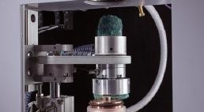
Vestavěný modul pro automatické čištění pece impulsní pece zajišťující odstranění nečistot. Zajišťuje Automatické čištění měřícího prostoru analyzátoru.
V ceně pol.
1

V ceně pol.
1

V ceně pol.
1

PLATEBNÍ PODMÍNKY A OSTATNÍ UJEDNÁNÍ:
Viz Kupní smlouva

STANOVENÍ CEN
Všechny ceny se rozumí dodávka DDP ke kupujícímu (dle dodacích podmínek
Incoterms 2010).

Ceny zahrnují:
Dodávku ke kupujícímu, instalaci, zprovoznění, návod k obsluze a údržbě, kompletní zaškolení obsluhy v rozsahu 2 pracovních dnů.

Ceny nezahrnují:
DPH, stůl pro umístění analyzátoru a PC, redukční ventily, nosné plyny.

TERMÍN DODÁNÍ
Do 105 dnů od zveřejnění KS v registru smluv.

ZÁRUKA
Záruka je 24 měsíců ode dne dodávky.

APLIKAČNÍ PODPORA
Firma BAS Rudice poskytuje na nejvyšší profesionální úrovni programovou a aplikační podporu telefonicky nebo interaktivně přes internet.

PLATNOST NABÍDKY

po celou dobu vázanosti nabídky.

